**【分层训练】一年级语文下册 第二单元测试卷（培优卷）**

**一、读拼音，写词语。(20分)**

hǎo chī méi yǒu yǐ hòu běi jīng

学科网(www.zxxk.com)--教育资源门户，提供试卷、教案、课件、论文、素材及各类教学资源下载，还有大量而丰富的教学相关资讯！学科网(www.zxxk.com)--教育资源门户，提供试卷、教案、课件、论文、素材及各类教学资源下载，还有大量而丰富的教学相关资讯！ 学科网(www.zxxk.com)--教育资源门户，提供试卷、教案、课件、论文、素材及各类教学资源下载，还有大量而丰富的教学相关资讯！学科网(www.zxxk.com)--教育资源门户，提供试卷、教案、课件、论文、素材及各类教学资源下载，还有大量而丰富的教学相关资讯！ 学科网(www.zxxk.com)--教育资源门户，提供试卷、教案、课件、论文、素材及各类教学资源下载，还有大量而丰富的教学相关资讯！学科网(www.zxxk.com)--教育资源门户，提供试卷、教案、课件、论文、素材及各类教学资源下载，还有大量而丰富的教学相关资讯！ 学科网(www.zxxk.com)--教育资源门户，提供试卷、教案、课件、论文、素材及各类教学资源下载，还有大量而丰富的教学相关资讯！学科网(www.zxxk.com)--教育资源门户，提供试卷、教案、课件、论文、素材及各类教学资源下载，还有大量而丰富的教学相关资讯！

tài yáng guò qù huǒ bàn yīn wèi

学科网(www.zxxk.com)--教育资源门户，提供试卷、教案、课件、论文、素材及各类教学资源下载，还有大量而丰富的教学相关资讯！学科网(www.zxxk.com)--教育资源门户，提供试卷、教案、课件、论文、素材及各类教学资源下载，还有大量而丰富的教学相关资讯！ 学科网(www.zxxk.com)--教育资源门户，提供试卷、教案、课件、论文、素材及各类教学资源下载，还有大量而丰富的教学相关资讯！学科网(www.zxxk.com)--教育资源门户，提供试卷、教案、课件、论文、素材及各类教学资源下载，还有大量而丰富的教学相关资讯！ 学科网(www.zxxk.com)--教育资源门户，提供试卷、教案、课件、论文、素材及各类教学资源下载，还有大量而丰富的教学相关资讯！学科网(www.zxxk.com)--教育资源门户，提供试卷、教案、课件、论文、素材及各类教学资源下载，还有大量而丰富的教学相关资讯！ 学科网(www.zxxk.com)--教育资源门户，提供试卷、教案、课件、论文、素材及各类教学资源下载，还有大量而丰富的教学相关资讯！学科网(www.zxxk.com)--教育资源门户，提供试卷、教案、课件、论文、素材及各类教学资源下载，还有大量而丰富的教学相关资讯！

gè zhǒng gè yàng

学科网(www.zxxk.com)--教育资源门户，提供试卷、教案、课件、论文、素材及各类教学资源下载，还有大量而丰富的教学相关资讯！学科网(www.zxxk.com)--教育资源门户，提供试卷、教案、课件、论文、素材及各类教学资源下载，还有大量而丰富的教学相关资讯！学科网(www.zxxk.com)--教育资源门户，提供试卷、教案、课件、论文、素材及各类教学资源下载，还有大量而丰富的教学相关资讯！学科网(www.zxxk.com)--教育资源门户，提供试卷、教案、课件、论文、素材及各类教学资源下载，还有大量而丰富的教学相关资讯！

**二、给加点字选择正确的读音，画“√”。(9分）**

小**吃**(chī cī) **诉**说(shù sù) 睡**觉**(jué jiào)

温**暖**(huǎn nuǎn) 壮**观**(guān guāng) 画**册**(cè chè)

**忘**记(wàng wàn) 战**士**(shì sì) **井**水(jǐn jǐng)

**三、我会选。 yīn（填序号）（3分）**

1.“因”的第二笔是（ ）。

①7②亅③丿

yǔ chīpiān páng xiāng tóng de zì shì

2.与“吃”偏旁相同的字是( ）。

①回 ②叫 ③京

3.下面的字与舌头和味道有关的是（ )

①甜 ②乱 ③活

**四、选词填空。（8分）**

在 再

1.我盼望能和她( )次相见。

2.鸟儿( )树上快乐的歌唱。

望 忘

3.亮亮向远方( )去,原来是奶奶来了。

4.今天,我( )记带文具盒了,怎么办呢?

**五、连词成句。（4分）**

1.很远的 村民 要到 吃水 地方 去挑

1. 该 的 太阳 春天 什么 画 呢 颜色

1. **辨字组词。（8分）**

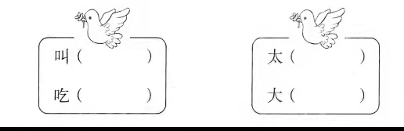

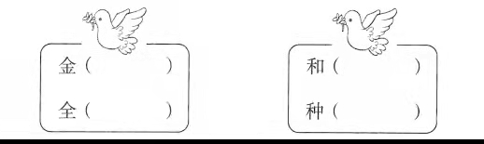

七、课文内容回顾。 （12分）

1.《四个太阳》中，我画了( ）的太阳，挂在夏天的填空；画了个 ( ）的太阳，送给秋天；画了（ ）太阳；，送给冬天；画了个( ）的太阳，送给春天。(填序号)(4分)

①彩色 ②红红 ③金黄 ④绿绿

2.补充古诗。(8分)

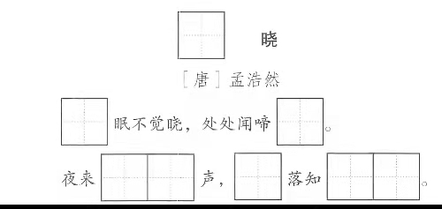

**八**、把下列词语补充完整。(12 分)

绿绿的( ) 金黄的( ) 香甜的( ) 很远的( ) 宽宽的 ( ) 弯弯的( )

九、阅读短文，完成练习。（7分）

心爱的铅笔

我有一支心爱的铅笔，是爸爸妈妈给我买的。

这支铅笔花花绿绿，很漂亮。铅笔上画着一只大白鹅，红嘴巴，高额头，浑身雪白。它在池塘里快活地游来游去，可爱极了。水面上有一片片的荷叶，好似漂着一顶顶帽子。水缓缓地流着，似乎在说：“小朋友，你要好好学习呀！”

1.短文一共有（ ）个自然段。（2分）

2.第2自然段有（ )句话。（2分）

3.在文中用“ ”画出描写铅笔上大白鹅的句子。

4.这篇短文主要写了：（ )（3分）

A.这支铅笔是爸爸妈妈给“我”买的。

B.笔要小朋友好好学习。

C.这支铅笔很漂亮。

**十、写话。（9分）**

假如你是一朵白云,你会飘到哪儿去?去干什么?根据下面的开头,续写一下吧!

假如我是一朵白云,我会飘到草原上,去看成群的牛羊；

， ， ；

， ， ；

， ， ；

**【 参考答案】**

**一、好吃；没有；以后；北京；太阳；过去；伙伴；因为；各种各样**

**二、chī；sù；jiào；nuǎn； guān；cè；wàng；shì；jǐng**

**三、1. ①**

**2. ②**

**3. ①**

**四、1.再 2.在 3.望 4.忘**

**五、1.村民吃水要到很远的地方去挑。**

**2.春天的太阳该画什么颜色呢?**

**六、叫声；吃饭； 太阳；大小； 金子；全部 ；和平；种子**

**七、1. ④ ③ ②①**

**2. 春 春 鸟 风 雨花多 少**

**八、太阳 落叶 水果 地方 公路 小路**

**九、1. 2**

**2.5**

**3.铅笔上画着一只大白鹅，红嘴巴，高额头，浑身雪白。它在池塘里快活地游来游去，可爱极了。**

**4.C**

**十、示例:假如我是一朵白云,我会飘到首都北京,去看天安门广场的**

**升旗仪式；**

**假如我是一朵白云,我会飘到新疆天山,去看雪山上洁白的雪莲；**

**假如我是一朵白云,我会飘到大兴安岭,去看参天的大树。**